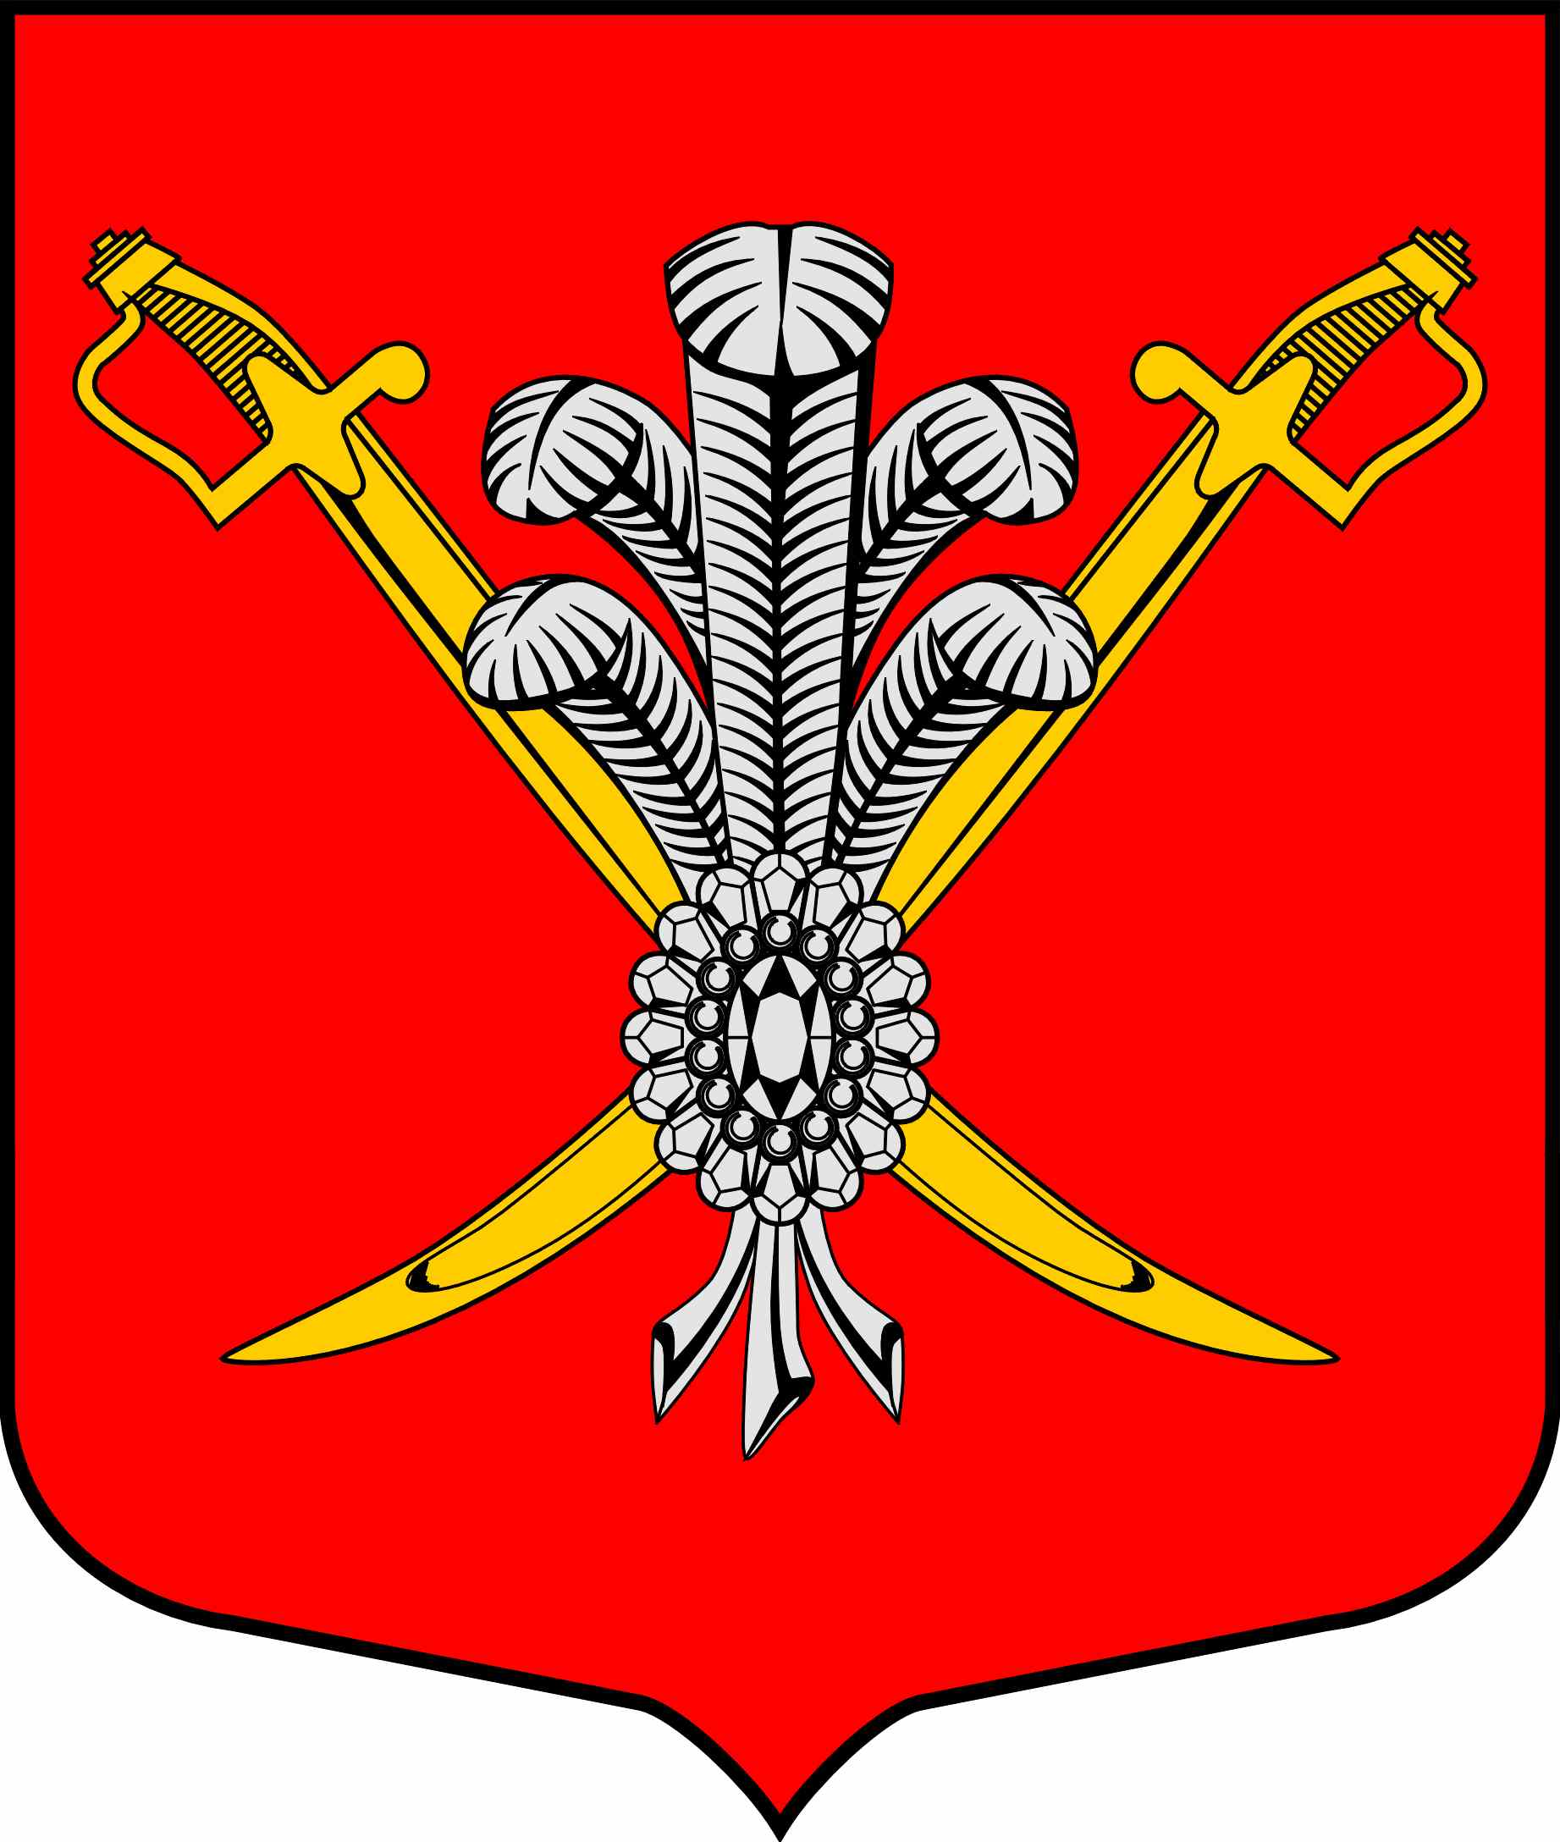

ВНУТРИГОРОДСКОЕ МУНИЦИПАЛЬНОЕ ОБРАЗОВАНИЕ

САНКТ-ПЕТЕРБУРГА МУНИЦИПАЛЬНЫЙ ОКРУГ КОЛОМЯГИ

(МО КОЛОМЯГИ)

Местная администрация

ПОСТАНОВЛЕНИЕ
01.04.2019 № 84
О внесении изменений в Постановление Местной администрации внутригородского муниципального образования Санкт-Петербурга муниципальный округ Коломяги от 14.05.2018 № 136

В целях приведения Постановления Местной администрации внутригородского муниципального образования Санкт-Петербурга муниципальный округ Коломяги от 14.05.2018 № 136 «Об утверждении Положения о порядке проведения регионального дня приема граждан Главой местной администрации внутригородского муниципального образования Санкт-Петербурга муниципальный округ Коломяги и (или) уполномоченными им на это лицами» в соответствие с действующим законодательством, на основании части 6 статьи 43 Федерального закона от 06.10.2003 № 131-ФЗ «Об общих принципах организации местного самоуправления в Российской Федерации»,

ПОСТАНОВЛЯЮ:
- Внести следующие изменения в Постановление местной администрации внутригородского муниципального образования Санкт-Петербурга муниципальный округ Коломяги от 14.05.2018 № 136 «Об утверждении Положения о порядке проведения регионального дня приема граждан Главой местной администрации внутригородского муниципального образования Санкт-Петербурга муниципальный округ Коломяги и (или) уполномоченными им на это лицами» (далее – Постановление от 14.05.2018 № 136):
  - В пункте 2.6. Положения о порядке проведения регионального дня приема граждан Главой местной администрации внутригородского муниципального образования Санкт-Петербурга муниципальный округ Коломяги и (или) уполномоченными им на это лицами, утвержденного Постановлением от 14.05.2018 № 136, слово «Главы» исключить.
- Настоящее Постановление вступает в силу на следующий день после его официального опубликования (обнародования).

Глава местной администрации В.Д. Крылов

